**TALLER 2**

**Objetos y Clases**

**Integrantes**

* Natalia Grijalba [ngrijalbah@unal.edu.co](mailto:ngrijalbah@unal.edu.co)
* David Fajardo [dsfajardob@unal.edu.co](mailto:dsfajardob@unal.edu.co)
* Cristian Bernal [crabernalmo@unal.edu.co](mailto:crabernalmo@unal.edu.co)
* Daniel Osuna [dgosunar@unal.edu.co](mailto:dgosunar@unal.edu.co)

MODELO 1

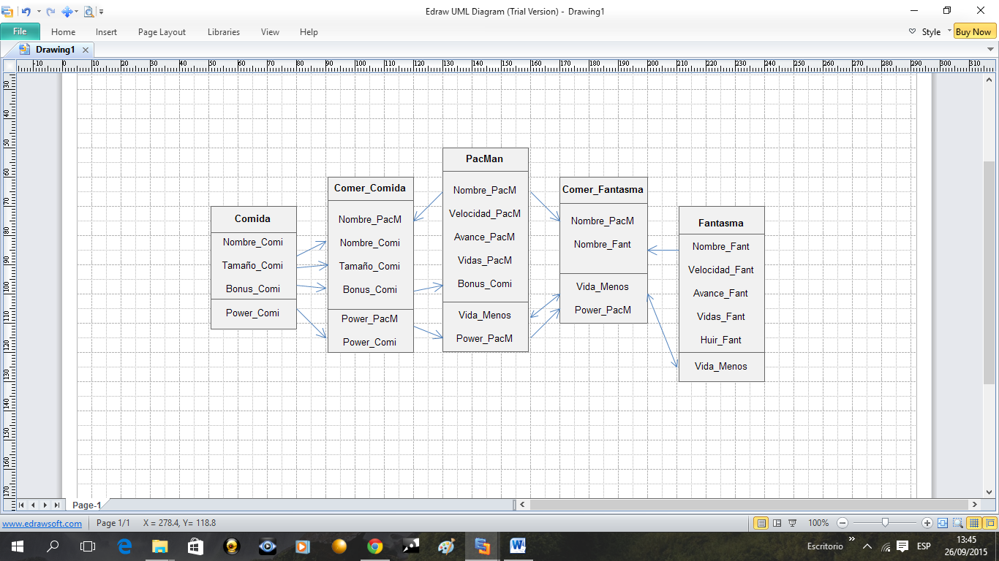

MODELO 2

